**PHÂN TÍCH THIẾT KẾ HỆ THỐNG PHẦN MỀM  
QUẢN LÝ ĐÀO TẠO**

1. **Thiết kế CSLD**

Các bảng dữ liệu gồm có

|  |  |  |  |
| --- | --- | --- | --- |
| **Bảng HocVien –** chứa thông tin học viên đăng ký khóa học, tùy theo chương trình đăng ký để lưu các trường dữ liệu phù hợp | | | |
| **Tên trường** | **Kiểu dữ liệu** | **Mô tả** | **Bắt buộc** |
| **MaHV** | Varchar(16) | Mã học viên, đối với chương trình Aptech thì mã này nhập vào, các loại chương trình khác thì mã sinh tự động | x |
| MaLop | Varchar(32) | Mã lớp học | x |
| HoTen | Varchar(128) | Họ tên học viên | x |
| NgaySinh | SmallDatetime | Ngày tháng năm sinh | x |
| NoiSinh | Varchar(128) | Nơi sinh | x |
| DiaChi | Varchar(256) | Địa chỉ hiện tại | x |
| GioiTinh | Varchar(12) | Chỉ chấp nhận nam hoặc nữ | x |
| SDT | Varchar(16) | Số điện thoại học viên |  |
| HinhAnh | Varchar(256) | Ảnh học viên |  |
| Email | Varchar(64) |  |  |
| HoTenNBT |  | Họ tên người bảo trợ (bố/mẹ, …) |  |
| SDTNBT | Varchar(16) | SĐT người bảo trợ |  |
| TrinhDo | Varchar(64) | Trình độ học vấn |  |
| ChuyenNganh | Varchar(256) | Chuyên ngành học |  |
| NgheNghiep | Varchar(256) | Nghề nghiệp đã/đang làm |  |
| NguyenQuan | Varchar(320) | Nguyên quán học viên |  |
| DanToc | Varchar(128) | Dân tộc |  |
| SoQDHocNghe | Varchar(64) | Số QĐ học nghề |  |
| SoBHXH | Varchar(32) | Số sổ BHXH |  |
| TenCoQuan | Varchar(256) | Tên cơ quan làm việc |  |
| ChucVu | Varchar(128) | Chức vụ |  |
| Ghi chú | Varchar(512) | Ghi chú cần thiết |  |

**2. Mô tả chi tiết các chức năng**

**b. Chức năng quản lý Học viên:** menu này sẽ có 4 menu item dành cho học viên Aptech, Thương mại điện tử, CBCC và khóa ngắn hạn

* **Học viên Aptech**

Khi chọn chức năng “Aptech”, sẽ xuất hiện form sau

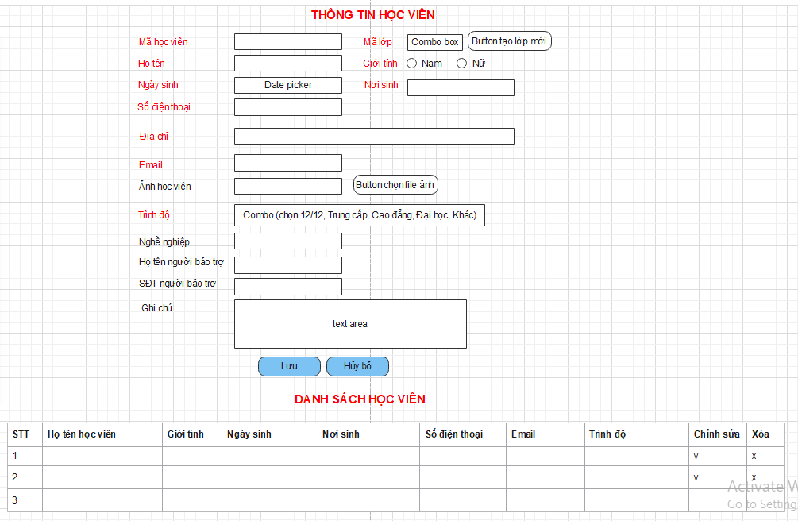

**Mô tả:** Mặc định ban đầu, form ở trạng thái thêm mới học viên. Các trường có ghi chú combo box, text area, button, date picker sẽ thiết kế theo các control tương ứng. Các trường high light là bắt buộc nhập dữ liệu

+ Mục trình độ, có thể chọn 12/12, Trung cấp, cao đẳng, đại học hoặc khác

+ Khi click vào combobox “Mã lớp”, nếu lớp chưa tạo thì có thể đi nhanh đến trang “Tạo lớp mới” để hiển thị trang tạo lớp mới.

+ Khi click vào nút chọn file, cho phép chọn các file và hiển thị đường dẫn file ở textfile bên cạnh

+ Khi click vào nút “Lưu”, cần xác nhận các thông tin bắt buộc trong bảng của CSDL để validate cho phù hợp, nếu đầy đủ thông tin, xuất hiện thông báo “Thêm mới” thành công, xóa rỗng các trường trong form. Đồng thời thông tin học viên này sẽ được append vào table bên dưới.

+ Khi click vào nút “Hủy bỏ” sẽ xóa rỗng thông tin các trường trong form.

+ Khi chọn icon chỉnh sửa, toàn bộ thông tin học viên này sẽ hiển thị ở form dữ liệu bên trên, người dùng chỉnh sửa thông tin xong, user nhấn OK để lưu thông tin cập nhật (lưu ý có xác nhận). Đồng thời, thông tin cập nhật về học viên cũng sẽ thay đổi ở phần table bên dưới

+ Khi click vào icon “Xóa” trong bảng, sẽ xuất hiện thông báo xác nhận, nếu OK thì sẽ xóa dữ liệu và bảng bên dưới

1. **Học viên các khóa ngắn hạn**

Khi chọn menu item “Khóa ngắn hạn”, hiển thị form sau

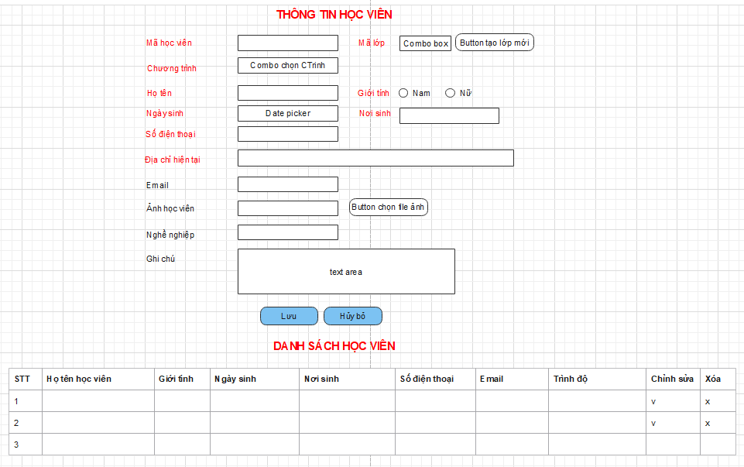

+ Combo box sẽ list ra các chương trình ngắn hạn hiện tại như PHP, TKĐH, Java, …

+ Các trường high light yêu cầu validate dữ liệu theo như lưu trữ ở table

+ Các nút Lưu, Hủy bỏ, icon Chỉnh sửa, Xóa tương tự như form học viên Aptech

**c. Học viên là CBCC**

Khi click vào menu item “CBCC” sẽ hiển thị form nhập thông tin như sau. Cách xử lý tương tự các form trên

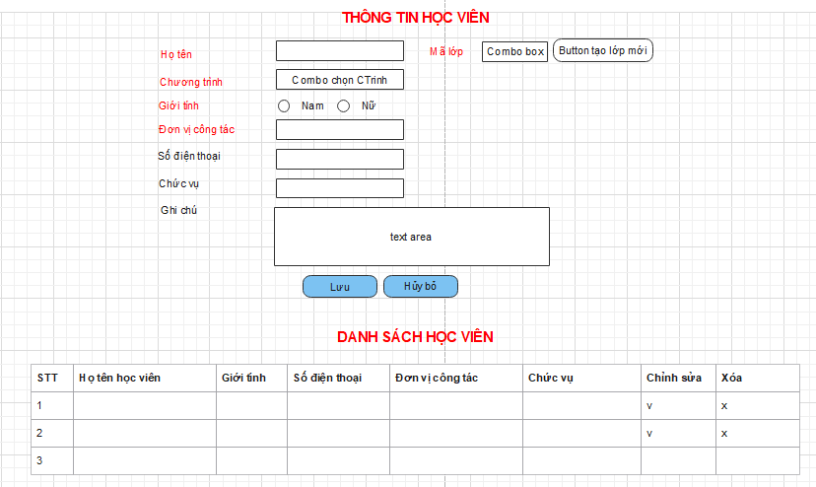

**d. Học viên khóa đào tạo nghề (Thương mại điện tử, Tin học ứng dụng)**

Khi click vào menu item “Đào tạo nghề”, sẽ xuất hiện forrm

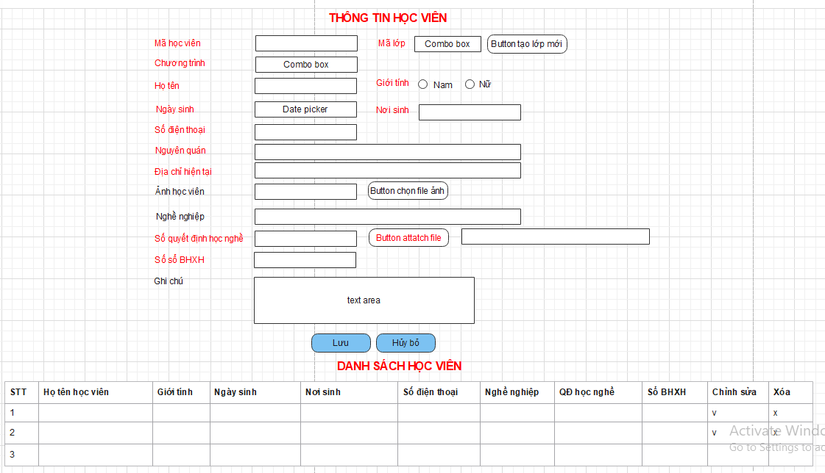

Thông tin mô tả và chức năng tương tự các form trên.